LUM – 20. 3. 2020

Ker se v teh »karantenskih« dneh veliko gibaš na prostem, si gotovo že opazil, kaj vse nam ponuja naša draga mati narava. Poleg regata v solati, prijetnega piskanja trobentic (ki jo po uporabi lahko mirno pohrustamo) in venčkov iz marjetic, smo lahko tudi likovno ustvarjalni. Pravzaprav lahko ustvarjamo v katerikoli likovni tehniki... lahko rišemo, slikamo, gradimo, odtiskujemo... možnosti je nešteto! In prav to, bo tvoja današnja likovna naloga!
USTVARJANJE V NARAVI
(Land Art – zemeljska umetnost)
MOTIV in LIKOVNA TEHNIKA: po izbiri
NAVODILO:
- Nalogo lahko izvedeš zunaj ali pa doma v stanovanju. Pazi le, da pri nastajanju umetnine ne uničuješ rastlin ali predmetov ter, da po nalogi vrneš vse v prvotno stanje.

- ZUNAJ Iz naravnih materialov (vejice, kamenčki, odpadlo listje, zemlja… ) ustvari izdelek ali podobo po lastni zamisli. Uporabljaj domišljijo, ustvarjalnost… Pri delu ti lahko pomagajo bratje ali sestre. Če želiš, lahko vključiš tudi starše (čeprav jim iz srca privočim, da jih vključiš na način, da te le opazujejo s skodelico kave v roki ).

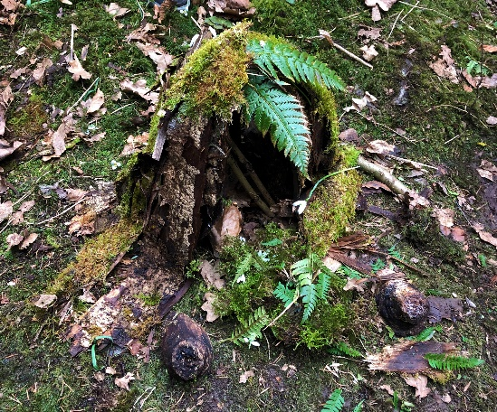
STANOVANJE če delaš v stanovanju uporabi predmete, ki niso nevarni (žlice, pokrovke, knjige, kocke… ) sestavi izdelek ali podobo po lastni zamisli. Uporabljaj domišljijo, ustvarjalnost… Pri delu ti lahko pomagajo bratje ali sestre. Starši naj ta čas pijejo kavo ali berejo .

- Naredi krajši zapis o tem kaj si ustvaril (do 5 povedi). Če imaš možnost svojo umetnino fotografiraj in mi posnetek pošlji na moj e-mail. V šoli bomo potem pogledali, kaj ste ustvarili.

Časa za to likovno nalogo imaš še čez vikend. Upam le, da ne bo preveč slabo vreme. Veselo ustvarjanje!

P. S.: Do naslednjega petka zbiraj odpadno embalažo (škatlice, tetrapake...). Kiparili bomo . Več pa takrat...
Lepo vas pozdravljam,
U. Meta

